202313103K2

(2023·无锡市立人高中高二学业考试)如图为某匀强电场的等势面分布图(等势面竖直分布)，已知每两个相邻等势面相距2 cm，则该匀强电场的电场强度大小和方向分别为(　　)

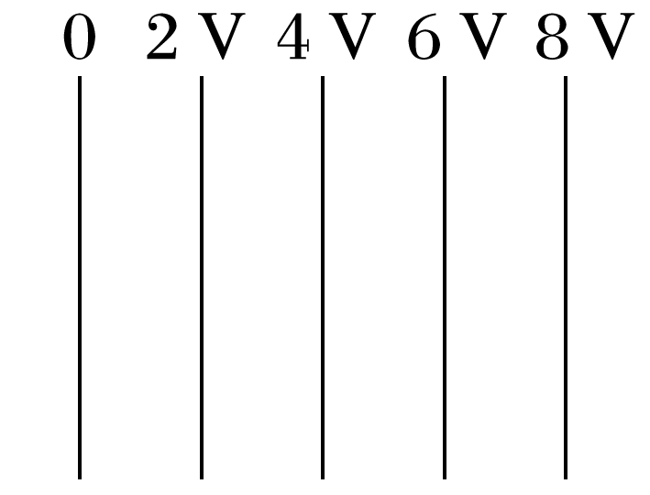

A．*E*＝1 V/m，水平向左

B．*E*＝1 V/m，竖直向上

C．*E*＝100 V/m，水平向左

D．*E*＝100 V/m，竖直向上